第一章 随机过程及其分类

- 设随机向量的两个分量相互独立，且均服从标准正态分布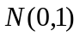。
  - 分别写出随机变量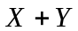和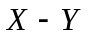的分布密度
  - 试问：与是否独立？说明理由。
- 设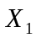、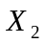、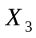为独立同分布的随机变量，且服从标准正态分布。令：
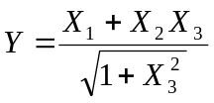
  - 试求随机变量的分布密度函数；
  - 试问有限个独立正态分布随机变量经过非线性变换是否可以服从正态分布？
- 设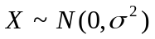，对于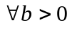，试证明正态分布尾概率估计不等式：
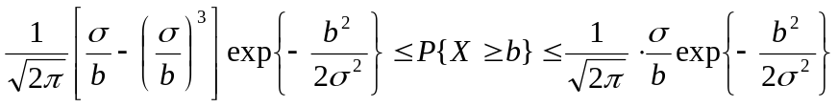
- 设随机向量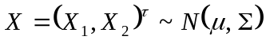，其中：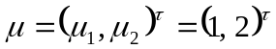，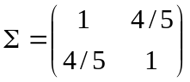，令随机向量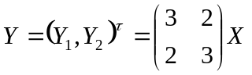。
  - 试求随机向量的协方差矩阵、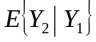及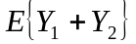；
  - 试问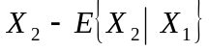与是否独立？证明你的结论。
- 设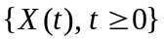是一个实的均值为零，二阶矩存在的随机过程，其相关函数为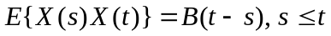，且是一个周期为的函数，即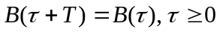，试求方差函数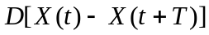。
- 考察两个谐波随机信号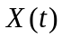和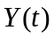，其中：
式中和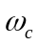为正的常数；是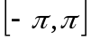内均匀分布的随机变量，是标准正态分布的随机变量。
  - 求的均值、方差和相关函数；
  - 若与独立，求与的互相关函数。
- 设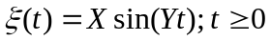，而随机变量、是相互独立且都服从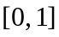上的均匀分布，试求此过程的均值函数及相关函数。
- 设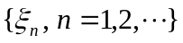是一列独立同分布随机变量序列，且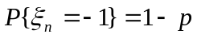，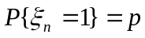，令：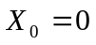，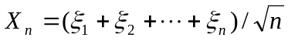，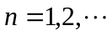。求随机序列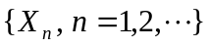的均值函数、协方差函数和相关函数。
- 设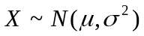，满足参数为的几何分布，即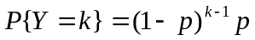，其中：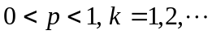，与独立。令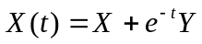，试求：
（1）在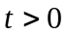的一维概率密度函数；
（2）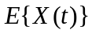，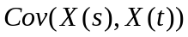（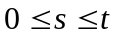）；
- 设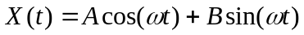，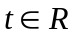，其中和是独立同分布的均值为零方差为的正态随机变量，试求：
    - 的均值函数和相关函数；
    - 的一维概率密度函数；
    - 的二维概率密度函数。
- 设随机过程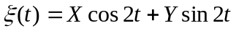，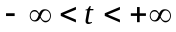，其中随机变量和独立同分布。
    - 如果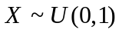，试求过程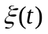的均值函数和相关函数；
    - 如果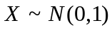，试求过程的均值函数和相关函数；
- 设有一脉冲数字通信系统，它传送的信号是脉宽为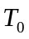的脉冲信号，每隔送出一个脉冲。脉冲幅度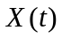是一随机变量，它可取四个值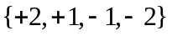，且取这四个值的概率是相等的，即：
不同周期内脉冲的幅度是相互统计独立的，脉冲的起始时间相对于原点的时间差为均匀分布在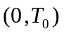内的随机变量。试给出随机过程的状态空间，画出样本函数及求出其均值函数和相关函数。
- 设有一质点在轴上作随机游动，即在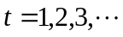时质点可以在轴上正向或反向移动一个单位距离，作正向和作反向移动的概率分别为和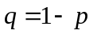，且各次游动是相互独立的。经过次游动，质点所处的位置为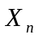，试求的均值函数、自相关函数及自协方差函数。

